**РЕСПУБЛИКА БЕЛАРУСЬ**

**КОМИТЕТ ПО ОБРАЗОВАНИЮ МИНГОРИСПОЛКОМА**

учреждение образования

МИНСКИЙ ГОСУДАРСТВЕННЫЙ КОЛЛЕДЖ ЦИФРОВЫХ ТЕХНОЛОГИЙ

##### Группа 73 ТП

## Отчет

## по лабораторной работе № 4

**"Подключение CSS к HTML-документу, использование различных видов селекторов"**

учебный предмет

“Программные средства создания Интернет приложений”

**Исполнитель: А.А. Артюшевский**

**Руководитель: Е.П. Сушкевич**

**Минск, 2025**

**Цель работы:**

Формирование умений подключения CSS различными способами, использования

различных видов селекторов и CSS-свойств при оформлении внешнего вида HTML

документа средствами CSS.

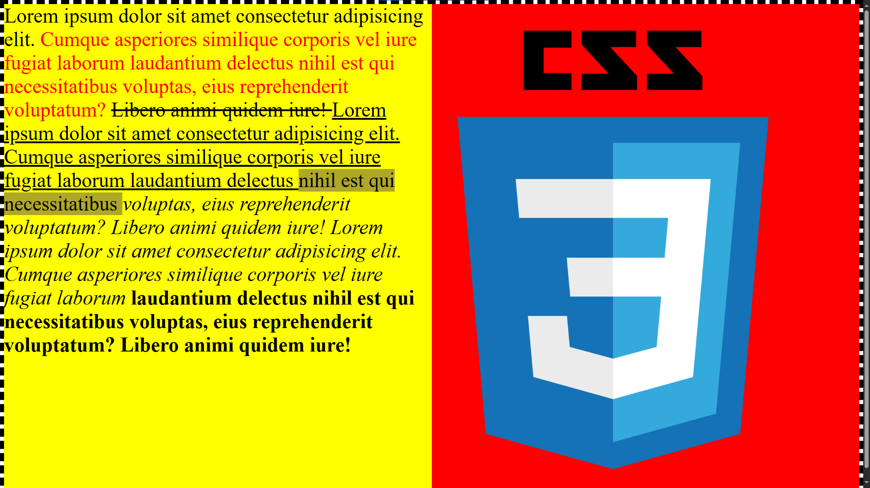

index.html

<!DOCTYPE html>

<html lang="ru">

<head>

    <meta charset="UTF-8">

    <meta name="viewport" content="width=device-width, initial-scale=1.0">

    <title>Оформление страницы с CSS</title>

    <link rel="stylesheet" href="style.css">

    <style>

        h1 {

            color: rgb(255, 255, 255);

            text-align: center;

        }

    </style>

</head>

<body>

    <div class="container">

        <div class="text">

            Lorem ipsum dolor sit amet consectetur adipisicing elit.

            <span style="color:red;">

                Cumque asperiores similique corporis vel iure fugiat laborum

                laudantium delectus nihil est qui necessitatibus voluptas,

                eius reprehenderit voluptatum?

            </span>

            <del>

                Libero animi quidem iure!

            </del>

            <u>

                Lorem ipsum dolor sit amet consectetur adipisicing elit.

                Cumque asperiores similique corporis vel iure fugiat laborum

                laudantium delectus

            </u>

            <span class="back">

                nihil est qui necessitatibus

            </span>

            <i>voluptas,

                eius reprehenderit voluptatum? Libero animi quidem iure!

                Lorem ipsum dolor sit amet consectetur adipisicing elit.

                Cumque asperiores similique corporis vel iure fugiat laborum

            </i>

            <b>

                laudantium delectus nihil est qui necessitatibus voluptas,

                eius reprehenderit voluptatum? Libero animi quidem iure!

            </b>

        </div>

        <div class="image">

            <img src="/img/css3.png" alt="no image" width="">

        </div>

    </div>

</body>

</html>

style.css:

body {

    font-size: 18px;

    color: white;

    background-color: #ffffff;

    margin: 0;

    padding: 0;

}

p[title],

a[title] {

    color: yellow;

    font-weight: bold;

}

h2.test {

    color: lightgreen;

    text-decoration: underline;

}

.one.two.four {

    background-color: orange;

    padding: 10px;

    border: 2px solid red;

}

.container {

    display: flex;

    margin: 0;

    border: 10px black dashed;

}

.text {

    background-color: yellow;

    width: 50%;

    font-size: 50px;

    color: black;

}

.image {

    background-color: red;

    width: 50%;

    height: 100%;

    align-items: center;

    align-content: center;

    display: flex;

}

img {

    width: 75%;

    height: 75%;

    margin: 5%;

}

.back {

    background-color: rgba(96, 79, 79, 0.5);

}

Контрольные вопросы:

**1. Способы использования CSS и их плюсы/минусы**

|  |  |  |  |
| --- | --- | --- | --- |
| **Способ** | **Описание** | **Преимущества** | **Недостатки** |
| **Внешний файл (**<link rel="stylesheet" href="style.css">**)** | CSS хранится в отдельном .css файле | Легко поддерживать и  переиспользовать  Разделение  логики и стилей | Требует дополнительного HTTP-запроса  Может не работать без интернета | |
| **Встроенный (**<style>...</style> **в** <head>**)** | CSS пишется прямо в HTML-документе | Удобно для небольших страниц  Не требует загрузки внешнего  файла | Усложняет поддержку  Не переиспользуется | |
| **Инлайн (**style="..." **внутри тега)** | CSS применяется к конкретному элементу | Высший приоритет  Удобно для динамических стилей | Загрязняет HTML ❌ Трудно поддерживать  Не переиспользуется | |

**2. Что такое селектор? Какие виды селекторов бывают?**

**Селектор** — это правило в CSS, которое определяет, к каким элементам применять стили.

**Виды селекторов:**

* **Простые** (h1, .class, #id)
* **Комбинированные** (div p, ul > li, a:hover)
* **Атрибутные** (input[type="text"], img[alt])
* **Групповые** (h1, h2, h3 { color: red; })
* **Псевдоклассы** (:hover, :focus, :nth-child(2))
* **Псевдоэлементы** (::before, ::after)

**3. Свойства CSS для работы с текстом**

* color — цвет текста
* font-size — размер шрифта
* font-family — тип шрифта
* font-weight — жирность (bold, normal)
* text-align — выравнивание (left, center, right)
* text-decoration — оформление (underline, none)
* letter-spacing — расстояние между буквами
* word-spacing — расстояние между словами
* line-height — высота строки

**4. Что такое псевдокласс?**

**Псевдокласс** — это специальный селектор, который применяется к элементу в определённом состоянии.

**Примеры псевдоклассов:**

* :hover — при наведении
* :focus — при фокусе (например, в input)
* :nth-child(2) — выбирает второй элемент среди соседей
* :first-child — первый дочерний элемент

**5. Как расположить два блока в одной строке?**

**Способ 1:** display: flex;

.container {

display: flex;

}

.block {

width: 50%;

}

html

<div class="container">

<div class="block">Блок 1</div>

<div class="block">Блок 2</div>

</div>

**Способ 2:** display: inline-block;

.block {

display: inline-block;

width: 45%;

}

<div class="block">Блок 1</div>

<div class="block">Блок 2</div>

**6. Как влияет специфичность селектора на применение стиля?**

**Специфичность** определяет, какой стиль будет применён, если есть конфликт между правилами.

**Приоритеты (от меньшего к большему):**

1. **Теги** (p, h1) → **специфичность = 1**
2. **Классы** (.class) → **специфичность = 10**
3. **ID** (#id) → **специфичность = 100**
4. **Инлайн-стиль** (style="...") → **специфичность = 1000**
5. !important → **абсолютный приоритет**

**Пример конфликта:**

p { color: blue; } /* (1) */

.class { color: red; } /* (10) */

#id { color: green; } /* (100) */

Если <p id="id" class="class">Текст</p>, то цвет будет **зелёным**, потому что #id имеет **большую специфичность**.